PRO CHYTRÉ HLAVIČKY
Chtěli u nás na hradě dva týdny pob_t,
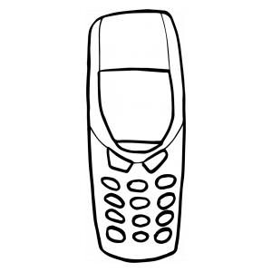
potom nás pob_t,
náš hrad dob_t,
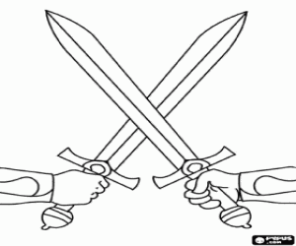
a velké jméno nab_t.
Baterky pak dob_li
a telefon nab_li.

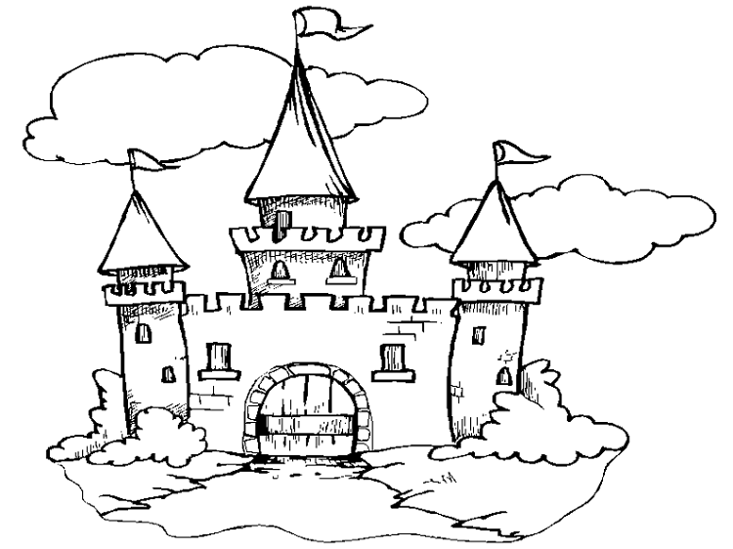

Zdroj: Google obrázky

